

KAUNO TECHNOLOGIJOS UNIVERSITETAS

INFORMATIKOS FAKULTETAS

INFORMACINIŲ SISTEMŲ STUDIJŲ PROGRAMA

Marius Krajauskas

**Rūbų elektroninė parduotuvė**

Vadovas

ALGIRDAS ŠUKYS

KAUNAS, 2014

TECHNINĖ UŽDUOTIS

Sukurti elektroninę rūbų parduotuve, kurią galima pasiekti ir naudotis internetine naršykle. Siekiant patogumo vartotojui tinklalapyje galima rūšiuoti prekių sąrašą pagal įvairius kriterijus (tokius kaip kaina, dydis, spalva, gamintojas ir taip toliau). Elektroninė parduotuvė turi prekių krepšelį, kurį pirkėjas gali pasiekti redaguoti bet kuriuo metu, bei užsakyti prekes esančias krepšelyje. Tinklalapyje esančią informaciją bus galima redaguoti administravimo programa, kuri veiks Windows operacinėje sistemoje. Nupirktas ir užsakytas prekes elektroninės parduotuvės savininkas gaus kaip sąrašą į savo elektroninį paštą.

Turinys

**1 laboratorinis darbas. Užduoties parengimas.** 4

Komandos sudarymas. 4

Kuriamos sistemos aprašymas. 4

Vartorojų rolės 4

**2 Laboratorinis darbas. Funkcinių reiklavimų sudarymas** 5

# 1 laboratorinis darbas. Užduoties parengimas.

## Komandos sudarymas.

Mūsų komandą – „Baltasis Tigras Snaiperis“ sudaro:

Paulius Savickas IFAi-2 (Informacinės sistemos, duomenų bazių programavimas)

Marius Krajauskas IFAi-2 (Informacinės sistemos, duomenų bazių programavimas)

Martynas Sudintas IFAi-2 (Informacinės sistemos, duomenų bazių programavimas)

Jonas Meidus IFAi-2 (Informacinės sistemos, duomenų bazių programavimas)

## Kuriamos sistemos aprašymas.

Bus kuriama elektroninė rūbų parduotuvė. Joje bus galima atlikti visus su prekių peržiūra bei užsakymu reikalingus veiksmus. (prekių rūšiavimas, filtravimas, atrinkimas, padėjimas į krepšelį, užsakymas). Parduotuvės atvaizdavimui bus naudojama php su Symfony karkasu. Ši parduotuvė turės administravimo programą, kuria bus galima: įvesti/ištrinti/atnaujinti prekes, redaguoti kainas, redaguoti užsakymų būseną, peržiūrėti pardavimų statistiką. Ši programa bus kuriama naudojant C# (windows forms).

## Vartorojų rolės

Pagrindinis administratorius. – Turi visas teises.

Administratorius – Gali įvedinėti, redaguoti prekes, keisti užsakymų būsenas.

Vartotojas – gali užsakyti prekes, negali prisijungti prie administravimo programos.

|  |  |  |  |  |
| --- | --- | --- | --- | --- |
| Darbas | Marius Krajauskas | Paulius Savickas | Martynas Sudintas | Jonas Meidus |
| Užsakymų modulis | + |  |  |  |
| Pardavimų statistika | + |  |  |  |
| Prekės redagavimo modulis |  | + |  |  |
| Vartotojų redagavimo modulis | + |  |  |  |
| Medijos redagavimo modulis |  | + |  |  |
| Medijų atvaizdavimo modulis |  |  |  | + |
| Vartotojų modulis |  |  | + |  |
| Dizainas |  |  | + | + |
| Katalogų modulis |  |  | + |  |

# 2 Laboratorinis darbas. Funkcinių reiklavimų sudarymas

Paveiksliukuose esančiuose žemiau pateikėme funkcinių reikalavimų funkcijų hierarchiją bei panaudojimų atvejų diagramas. Funkcijų hierarchijos diagramoje išskirtos 9 posistemės.

Spalvų reikšmės:

Marius Krajauskas – Žalia

Paulius Savickas – Rausva

Martynas Sudintas – Violetinė

Jonas Meidus - Geltona

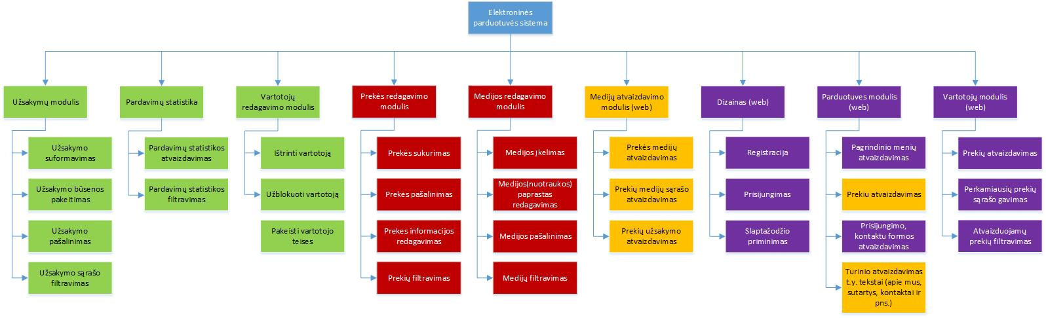

Pav. 1 Funkcijų hierarchijos diagrama

Pav. 2 Panaudojimo atvejų diagrama

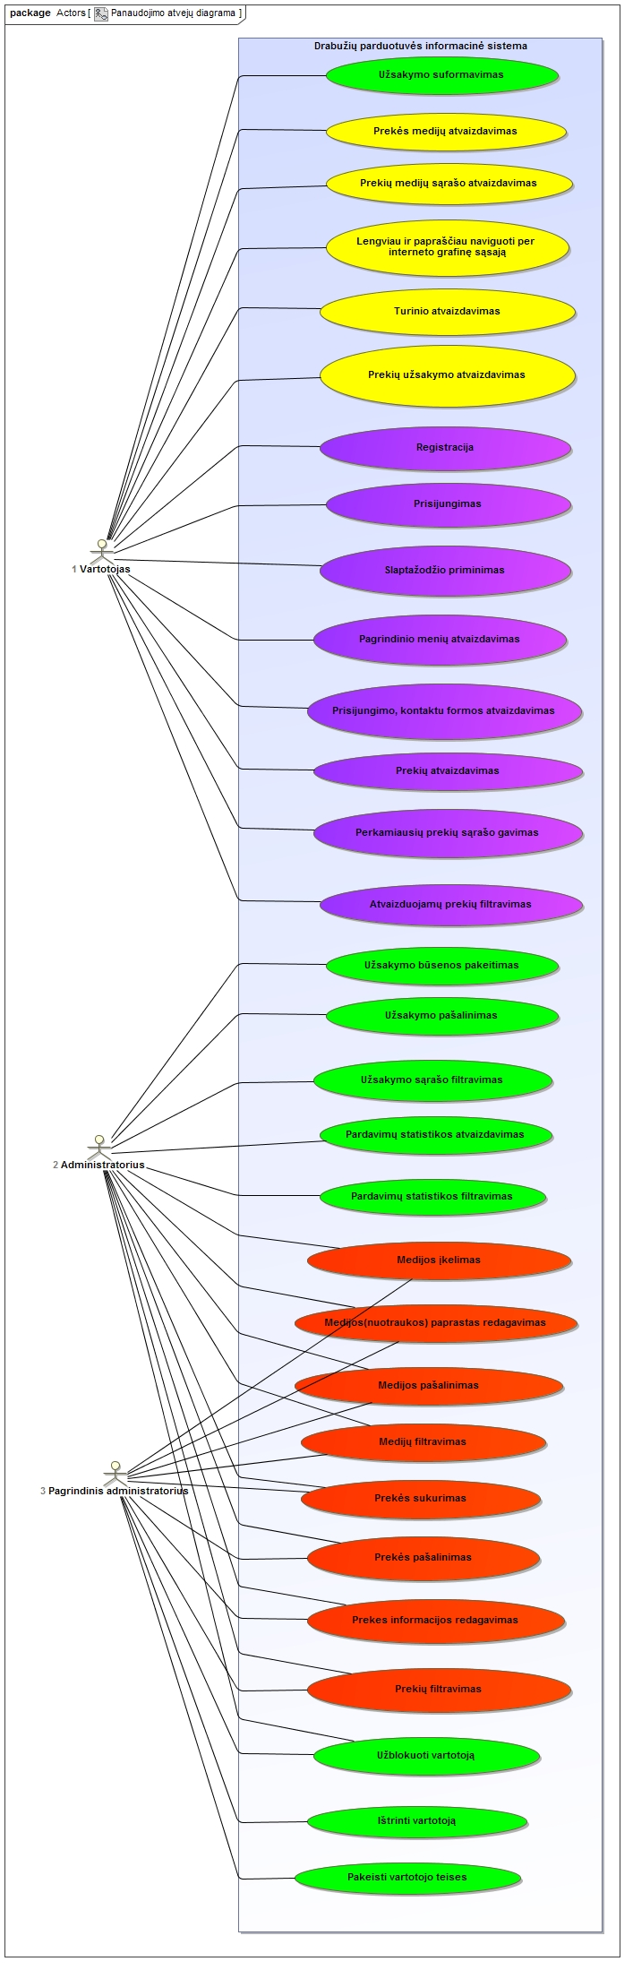

Esybių modelis

